**附件一 “创青春”校内赛官网作品申报指南**

**注意点：作者填报的顺序即为证书上作者名字的顺序。**

**1.1用户登录**

1. **登陆“挑战杯”官方网站（http://www.tiaozhanbei.net），点击高校专区（**[**http://www.tiaozhanbei.net/gxzq**](http://www.tiaozhanbei.net/gxzq)**）。在“高校”栏搜索“南京师范大学”，进入南师专区，用邮箱和密码注册，进行登录即可。**

**1.2加入比赛**

1. **点击“比赛入口”，选择相应的赛事，点击“加入比赛”。**
2. **点击“我上报的作品”，显示已上报项目列表。**



**1.3作品信息填报**

点击我上报的作品，可以查看已经上传的和创建新作品。点击左侧信息栏，按顺序填写作品相关信息。

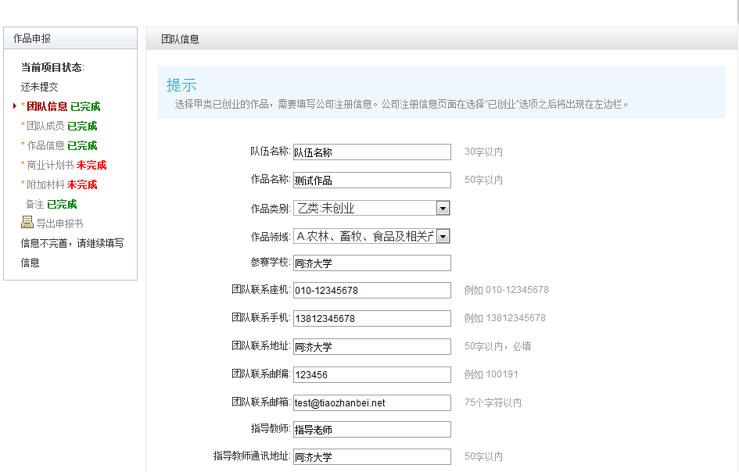

1. **上传商业计划书**

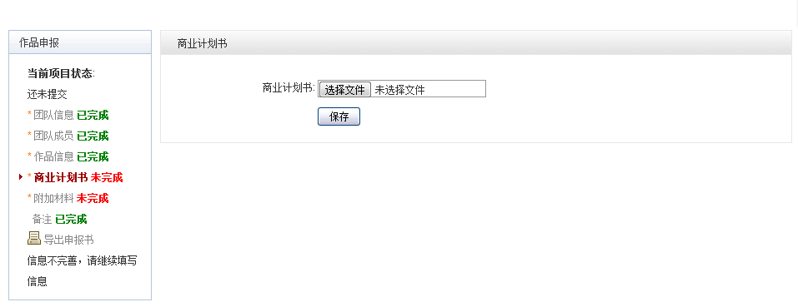

1. **上传附加材料**

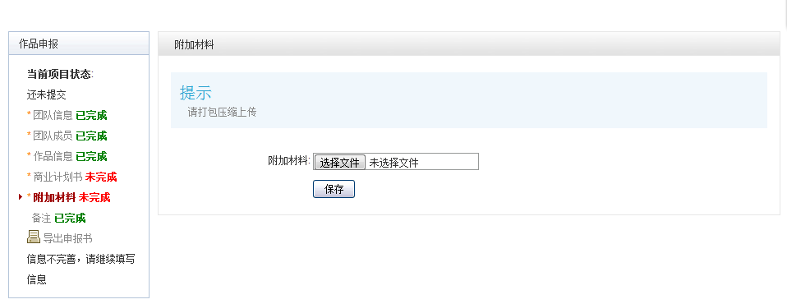

1. **提交项目**

提交项目前请仔细检查项目信息是否已经填完善，一旦提交则无法再修改。

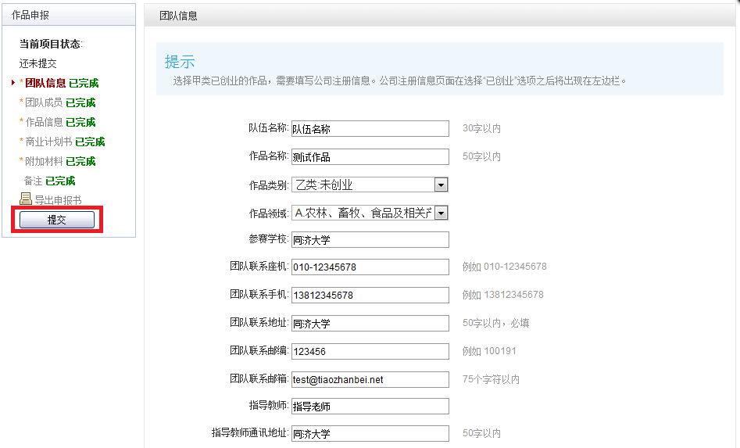

必填的（加*）都完成后，有提交按钮，如果确认信息已经完全正确，没有什么需要更改的，就可以提交。【提交一定要在学生申报阶段完成，否则过了这阶段就没法提交，学院也看不到选手的作品】

**1.4查看作品状态**

作品提交后，作品信息无法更改。作品将经由各级管理员进行审核，每当作品被审核，申请人将会收到一封系统公告，同时可以观察到作品状态发生改变。



如果在系团委审核阶段、校团委审核阶段，您的作品状态为“审核预通过，请修改”的时候，您登陆网站修改作品，修改好作品后记得再次提交，这样学院、学校才可以再次审核您的作品。

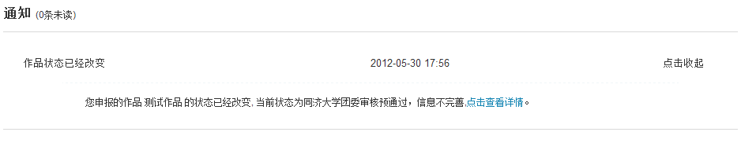

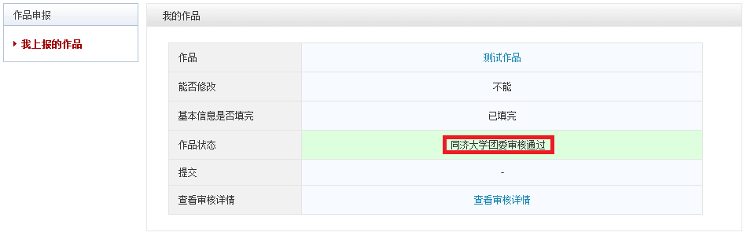

**1.5更新作品信息**

作品经由各级管理员审核时，可能因被认为信息不完善，作品状态将被修改为“预审核通过，信息不完整，请完善”。此时作品重新变为可编辑状态，申请人需要完善作品信息并重新提交作品等待审核。

